**Звіт по лабораторній роботі № 10**

**Студент**: Дигодюк Володимир Володимирович

**Група**: 544

**Варіант**: 5. Курси іноземної мови (назва курсу, ціна, дата початку)

**Тема**: Створення RESTful сервісів за допомогою ASP.NET Web API

**Вступ**

Лабораторна робота присвячена розробці та реалізації RESTful сервісів із використанням технології ASP.NET Web API. Розробка веб-сервісу була проведена для управління даними про курси іноземних мов, що включає створення, читання, оновлення та видалення інформації про курси.

Основна частина

1. Розробка моделі даних

Для управління курсами іноземних мов було розроблено клас Course, який містить наступні поля: ID курсу, назва курсу, ціна, дата початку курсу.

2. Створення контролера

Було створено контролер CoursesController, який наслідує ApiController та відповідає за обробку HTTP запитів. Контролер включає методи для реалізації CRUD операцій:

GetAllCourses - повернення списку курсів.

GetCourse - повернення курсу за ID.

PostCourse - додавання нового курсу.

PutCourse - оновлення існуючого курсу.

DeleteCourse - видалення курсу.

3. Розробка клієнтської частини

Клієнтська частина реалізована у формі HTML-сторінки, що дозволяє виконувати вказані вище операції через веб-інтерфейс за допомогою AJAX-запитів.

4. Скріни результатів роботи

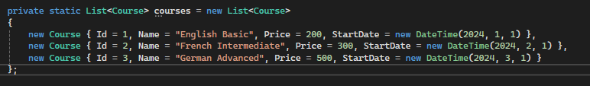

Сідим список, щоб в ньому були елементи.

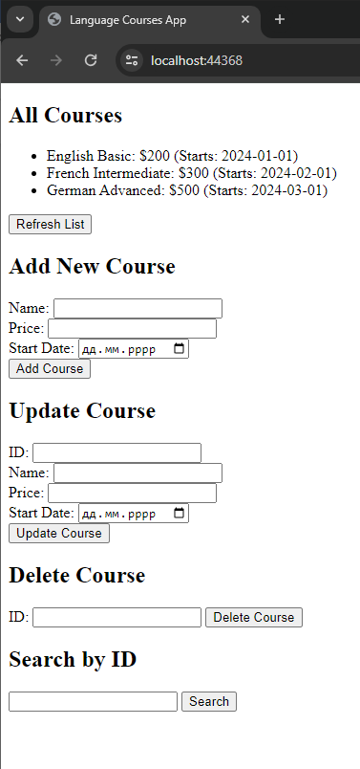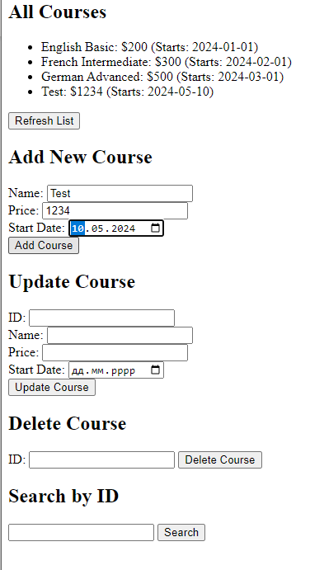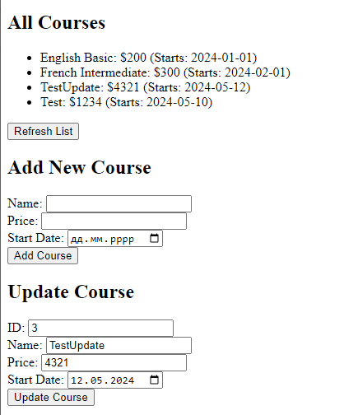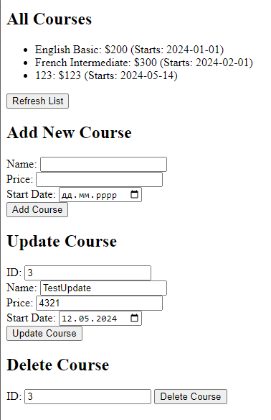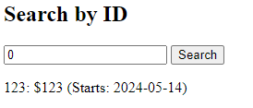

Скріни роботи всіх КРУД операцій.

Контрольні питання

1. Що таке ASP.NET Web API?

ASP.NET Web API — це фреймворк, який дозволяє легко створювати HTTP-орієнтовані сервіси на платформі .NET. Web API сприяє створенню RESTful сервісів з використанням простих HTTP протоколів.

2. Чим ASP.NET Web API відрізняється від ASP.NET MVC?

Головна відмінність між ASP.NET Web API та ASP.NET MVC полягає в типі сервісів, які вони створюють. ASP.NET MVC в основному використовується для створення веб-сайтів, які повертають HTML. ASP.NET Web API використовується для створення RESTful веб-сервісів, які повертають дані у форматі XML або JSON.

3. Що таке контролер в ASP.NET Web API і як його створити?

Контролер в ASP.NET Web API — це клас, який обробляє HTTP запити і відповідає клієнтам. Для створення контролера використовується клас, який наслідує ApiController. Контролер містить методи, які реагують на HTTP методи (GET, POST, PUT, DELETE) для виконання операцій з даними.